Об утверждении регламентов государственных услуг в области регулирования использования водного фонда
Утративший силу
Постановление акимата Актюбинской области от 5 июня 2015 года № 193. Зарегистрировано Департаментом юстиции Актюбинской области 7 июля 2015 года № 4413. Утратило силу постановлением акимата Актюбинской области от 17 января 2020 года № 9
Сноска. Утратило силу постановлением акимата Актюбинской области от 17.01.2020 № 9 (вводится в действие по истечении десяти календарных дней после дня его первого официального опубликования).
В соответствии со статьей 27 Закона Республики Казахстан от 23 января 2001 года "О местном государственном управлении и самоуправлении в Республике Казахстан", пунктом 3 статьи 16 Закона Республики Казахстан от 15 апреля 2013 года "О государственных услугах", приказом Министра сельского хозяйства Республики Казахстан от 6 мая 2015 года № 19-1/422 "Об утверждении стандартов государственных услуг в области регулирования использования водного фонда" акимат Актюбинской области ПОСТАНОВЛЯЕТ:
1. Утвердить прилагаемые:
1) регламент государственной услуги "Выдача разрешения на использование подземных вод питьевого качества для целей, не связанных с питьевым и хозяйственно-бытовым водоснабжением на территориях, где отсутствуют поверхностные водные объекты, но имеются достаточные запасы подземных вод питьевого качества";
2) регламент государственной услуги "Предоставление водных объектов в обособленное или совместное пользование на конкурсной основе".
2. Государственному учреждению "Управление природных ресурсов и регулирования природопользования Актюбинской области" обеспечить размещение настоящего постановления в информационно – правовой системе "Әділет".
3. Контроль за исполнением настоящего постановления возложить на первого заместителя акима области Кемалову Р.К.
4. Настоящее постановление вводится в действие по истечении десяти календарных дней после дня его первого официального опубликования, но не ранее введения в действие приказа Министра сельского хозяйства Республики Казахстан от 6 мая 2015 года № 19-1/422 "Об утверждении стандартов государственных услуг в области регулирования использования водного фонда".
Аким области | А.Мухамбетов
Утвержден постановлением
акимата Актюбинской области
от 5 июня 2015 года № 193
Регламент государственной услуги "Выдача разрешения на использование подземных вод питьевого качества для целей, не связанных с питьевым и хозяйственно-бытовым водоснабжением на территориях, где отсутствуют поверхностные водные объекты, но имеются достаточные запасы подземных вод питьевого качества"
Сноска. Регламент – в редакции постановления акимата Актюбинской области от 26.03.2019 № 108 (вводится в действие по истечении десяти календарных дней после дня его первого официального опубликования).
1. Общие положения
1. Государственная услуга "Выдача разрешения на использование подземных вод питьевого качества для целей, не связанных с питьевым и хозяйственно-бытовым водоснабжением на территориях, где отсутствуют поверхностные водные объекты, но имеются достаточные запасы подземных вод питьевого качества" (далее – государственная услуга) оказывается государственным учреждением "Управление природных ресурсов и регулирования природопользования Актюбинской области" (далее – услугодатель).
Прием заявлений и выдача результатов оказания государственной услуги осуществляется через некоммерческое акционерное общество "Государственная корпорация "Правительство для граждан" (далее – Государственная корпорация").
2. Форма оказания государственной услуги: бумажная.
3. Результат оказания государственной услуги: положительное заключение о разрешении на использование подземных вод питьевого качества для целей, не связанных с питьевым и хозяйственно-бытовым водоснабжением на территориях, где отсутствуют поверхностные водные объекты, но имеются достаточные запасы подземных вод питьевого качества (далее – разрешение) либо мотивированный ответ об отказе по основаниям, предусмотренным пунктом 10 стандарта государственной услуги "Выдача разрешения на использование подземных вод питьевого качества для целей, не связанных с питьевым и хозяйственно-бытовым водоснабжением на территориях, где отсутствуют поверхностные водные объекты, но имеются достаточные запасы подземных вод питьевого качества", утвержденного приказом Министра сельского хозяйства Республики Казахстан от 6 мая 2015 года № 19-1/422 "Об утверждении стандартов государственных услуг в области регулирования использования водного фонда", зарегистрированного в Реестре государственной регистрации нормативных правовых актов № 11765 (далее – Cтандарт);
Форма предоставления результата оказания государственной услуги: бумажная.
2. Описание порядка действий структурных подразделений (работников) услугодателя в процессе оказания государственной услуги
4. Основанием для начала процедуры (действия) по оказанию государственной услуги, является заявление услугополучателя (либо его представителя по доверенности), в том числе лиц, имеющие льготы, согласно пункту 9 Стандарта.
5. Содержание каждой процедуры (действия), входящей в состав процесса оказания государственной услуги и длительность его выполнения:
1) ответственный представитель Государственной корпорации курьерской службы в течение 1 (одного) календарного дня предоставляет заявление услугополучателя (либо его представителя по доверенности), в том числе лиц, имеющие льготы.
Результат – представляет заявление в канцелярию услугодателя;
2) сотрудник канцелярии услугодателя с момента получения с Государственной корпорации необходимых документов, указанных в пункте 9 Стандарта, в течение 15 (пятнадцати) минут осуществляет прием и их регистрацию.
Результат - направляет документы на резолюцию руководителю услугодателя;
3) руководитель услугодателя в течение 15 (пятнадцати) минут ознакамливается с входящими документами и определяет ответственного исполнителя услугодателя.
Результат - направляет документы для оказания государственной услуги ответственному исполнителю услугодателя;
4) ответственный исполнитель услугодателя рассматривает поступившие документы с Государственной корпорации в течение 27 (двадцати семи) календарных дней, подготавливает разрешение либо мотивированный ответ об отказе в оказании государственной услуги по основаниям, предусмотренных пунктом 10 Стандарта государственной услуги.
Результат - направляет разрешение либо мотивированный ответ об отказе в оказании государственной услуги для подписания руководителю услугодателя;
5) руководитель услугодателя в течение 15 (пятнадцати) минут подписывает разрешение либо мотивированный ответ об отказе в оказании государственной услуги.
Результат - направляет подписанное разрешение либо мотивированный ответ об отказе в оказании государственной услуги в канцелярию услугодателя;
6) сотрудник канцелярии услугодателя в течение 1 (одного) календарного дня регистрирует и передает разрешение либо мотивированный ответ об отказе в оказании государственной услуги, в сектор выдачи документов Государственной корпорации на основании реестра.
Результат – регистрирует и передает разрешение либо мотивированный ответ об отказе в оказании государственной услуги.
3. Описание порядка действий структурных подразделений (работников) услугодателя в процессе оказания государственной услуги
6. Перечень структурных подразделений (работников) услугодателя, которые участвуют в процессе оказания государственной услуги:
1) сотрудник канцелярии услугодателя;
2) руководитель услугодателя;
3) ответственный исполнитель услугодателя.
7. Описание последовательности процедур (действий) между структурными подразделениями (работниками) с указанием длительности каждой процедуры (действия):
1) ответственный представитель Государственной корпорации курьерской службы в течение 1 (одного) календарного дня предоставляет заявление услугополучателя (либо его представителя по доверенности), в том числе лиц, имеющие льготы.
Результат – представляет заявление в канцелярию услугодателя;
2) сотрудник канцелярии услугодателя с момента получения с Государственной корпорации необходимых документов, указанных в пункте 9 Стандарта, в течение 15 (пятнадцати) минут осуществляет прием и их регистрацию.
Результат - направляет документы на резолюцию руководителю услугодателя;
3) руководитель услугодателя в течение 15 (пятнадцати) минут ознакамливается с входящими документами и определяет ответственного исполнителя услугодателя.
Результат - направляет документы для оказания государственной услуги ответственному исполнителю услугодателя;
4) ответственный исполнитель услугодателя рассматривает поступившие документы с Государственной корпорации в течение 27 (двадцати семи) календарных дней, подготавливает разрешение либо мотивированный ответ об отказе в оказании государственной услуги по основаниям, предусмотренных пунктом 10 Стандарта государственной услуги.
Результат - направляет разрешение либо мотивированный ответ об отказе в оказании государственной услуги для подписания руководителю услугодателя;
5) руководитель услугодателя в течение 15 (пятнадцати) минут подписывает разрешение либо мотивированный ответ об отказе в оказании государственной услуги.
Результат - направляет подписанное разрешение либо мотивированный ответ об отказе в оказании государственной услуги в канцелярию услугодателя;
6) сотрудник канцелярии услугодателя в течение 1 (одного) календарного дня регистрирует и передает разрешение либо мотивированный ответ об отказе в оказании государственной услуги, в сектор выдачи документов Государственной корпорации на основании реестра.
Результат – регистрирует и передает разрешение либо мотивированный ответ об отказе в оказании государственной услуги.
8. Подробное описание последовательности процедур (действий), взаимодействий структурных подразделений (работников) услугодателя в процессе оказания государственной услуги, а также описание порядка взаимодействия с иными услугодателями и (или) Государственной корпорацией и порядка использования информационных систем в процессе оказания государственной услуги отражается в справочнике бизнес-процессов оказания государственной услуги согласно приложению к настоящему регламенту.
Справочник бизнес-процессов оказания государственной услуги размещается на интернет-ресурсе услугодателя.
4. Описание порядка взаимодействия с Государственной корпорацией "Правительство для граждан" и (или) иными услугодателями, а также порядка использования информационных систем в процессе оказания государственной услуги
9. Описание порядка обращения в Государственную корпорацию, длительность обработки запроса услугополучателя и получения результата оказания государственной услуги:
1) услугополучатель (либо его представитель по доверенности), в том числе лица, имеющие льготы, предоставляют в Государственную корпорацию заявление и документы, необходимые для оказания государственной услуги, предусмотренных пунктом 9 Стандарта;
2) инспектор Государственной корпорации осуществляет идентификацию личности услугополучателя, (либо его представителя по доверенности), в том числе лиц, имеющие льготы, и проверяет полноту пакета документов, согласно перечню документов, предусмотренному стандартом государственной услуги, проводит регистрацию заявления.
В случае представления услугополучателем (либо его представителем по доверенности), в том числе лицами, имеющие льготы, неполного пакета документов, согласно перечню, предусмотренному пунктом 9 Стандарта государственной услуги, инспектор Государственной корпорации выдает расписку об отказе в приеме заявления по форме, согласно приложению 2 к стандарту государственной услуги;
3) инспектор Государственной корпорации в течение 1 (одного) календарного дня принимает документы и направляет в накопительный сектор Государственной корпорации для передачи услугодателю через курьерской службы;
4) накопительный сектор собирает документы, составляет реестр и передает документы в канцелярию услугодателя;
5) сотрудник канцелярии услугодателя в течение 15 (пятнадцати) минут регистрирует полученные документы и направляет на резолюцию руководителю услугодателя;
6) руководитель услугодателя в течение 15 (пятнадцати) минут ознакамливается с входящими документами и направляет ответственному исполнителю;
7) ответственный исполнитель услугодателя рассматривает поступившие документы, подготавливает разрешение либо мотивированный ответ об отказе в оказании государственной услуги по основаниям, предусмотренных пунктом 10 Стандарта государственной услуги и направляет его для подписания руководителю услугодателя в течение 27 (двадцати семи) календарных дней;
8) руководитель услугодателя в течение 15 (пятнадцати) минут подписывает разрешение либо мотивированный ответ об отказе в оказании государственной услуги и направляет в канцелярию услугодателя;
9) сотрудник канцелярии услугодателя в течение 1 (одного) календарного дня регистрирует и передает разрешение либо мотивированный ответ об отказе в оказании государственной услуги, в сектор выдачи документов Государственной корпорации на основании реестра;
10) сектор выдачи документов Государственной корпорации передает разрешение либо мотивированный ответ об отказе в оказании государственной услуги услугополучателю (либо его представителю по доверенности), в том числе лицам, имеющие льготы, в течение того же дня.
Приложение к регламенту государственной услуги "Выдача разрешения на использование подземных вод питьевого качества для целей, не связанных с питьевым и хозяйственно-бытовым водоснабжением на территориях, где отсутствуют поверхностные водные объекты, но имеются достаточные запасы подземных вод питьевого качества"
Справочник бизнес-процессов оказания государственной услуги

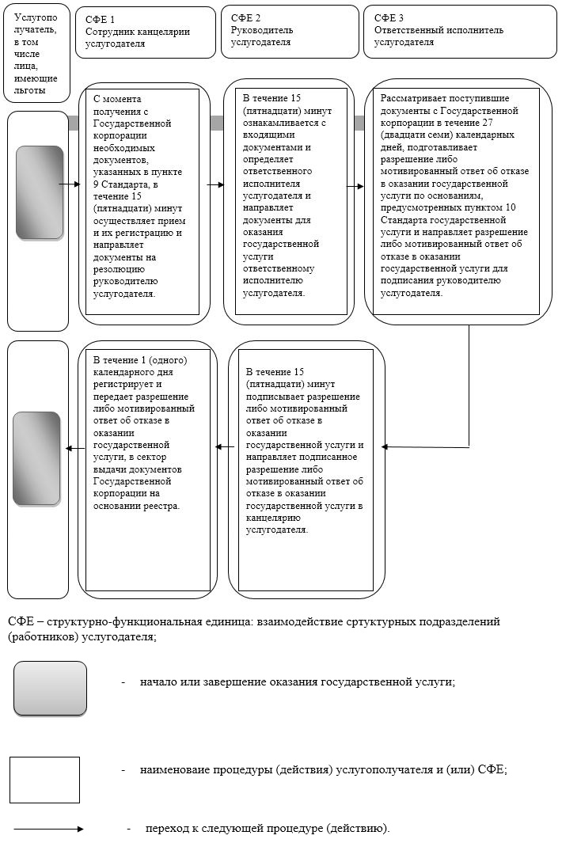

Утвержден постановлением
акимата Актюбинской области
от 5 июня 2015 года № 193
Регламент государственной услуги "Предоставление водных объектов в обособленное или совместное использование на конкурсной основе"
Сноска. Регламент – в редакции постановления акимата Актюбинской области от 26.03.2019 № 108 (вводится в действие по истечении десяти календарных дней после дня его первого официального опубликования).
1. Общие положения
1. Государственная услуга "Предоставление водных объектов в обособленное или совместное использование на конкурсной основе" (далее – государственная услуга) оказывается государственным учреждением "Управление природных ресурсов и регулирования природопользования Актюбинской области", местными исполнительными органами районов (далее – услугодатель).
Прием заявлений и выдача результатов оказания государственной услуги осуществляется через некоммерческое акционерное общество "Государственная корпорация "Правительство для граждан" (далее – Государственная корпорация").
2. Форма оказания государственной услуги: бумажная.
3. Результат оказания государственной услуги: договор о представлении водного объекта в обособленное или совместное пользование между местным исполнительным органом области или района и победителем конкурса в бумажном виде на основании решения местного исполнительного органа области или района о предоставлении водного объекта в обособленное или совместное пользование и (или) протокола конкурсной комиссии об итогах конкурса (далее – договор) либо мотивированный ответ об отказе по основаниям, предусмотренным пунктом 10 стандарта государственной услуги "Предоставление водных объектов в обособленное или совместное использование на конкурсной основе", утвержденного приказом Министра сельского хозяйства Республики Казахстан от 6 мая 2015 года № 19-1/422 "Об утверждении стандартов государственных услуг в области регулирования использования водного фонда", зарегистрированного в Реестре государственной регистрации нормативных правовых актов № 11765 (далее – Cтандарт);
Форма предоставления результата оказания государственной услуги: бумажная.
2. Описание порядка действий структурных подразделений (работников) услугодателя в процессе оказания государственной услуги
4. Основанием для начала процедуры (действия) по оказанию государственной услуги, является заявление и документы услугополучателя (либо его представителя по доверенности), в том числе лиц, имеющие льготы, предусмотренные пунктом 9 Стандарта.
5. Содержание каждой процедуры (действия), входящей в состав процесса оказания государственной услуги, длительность его выполнения:
1) ответственный представитель Государственной корпорации курьерской службы в течение 1 (одного) календарного дня предоставляет заявление услугополучателя (либо его представителя по доверенности), в том числе лиц, имеющие льготы.
Результат – представляет заявление в канцелярию услугодателя;
2) сотрудник канцелярии услугодателя с момента получения с Государственной корпорации необходимых документов, указанных в пункте 9 Стандарта, в течение 15 (пятнадцати) минут осуществляет прием и их регистрацию.
Результат - направляет документы на резолюцию руководителю услугодателя;
3) руководитель услугодателя в течение 30 (тридцати) минут ознакамливается с входящими документами, определяет ответственного исполнителя услугодателя.
Результат - направляет документы для оказания государственной услуги ответственному исполнителю услугодателя;
4) ответственный исполнитель услугодателя в течение 30 (тридцати) минут предоставляет поступившие документы, на рассмотрение конкурсной комиссии.
Результат - предоставляет поступившие документы, на рассмотрение конкурсной комиссии;
5) конкурсная комиссия вскрывает, рассматривает поступившие документы с Государственной корпорации, подводит итоги конкурса согласно протокола итогов конкурса в течение 20 (двадцати) рабочих дней.
Результат - направляет протокол итогов ответственному исполнителю услугодателя;
6) ответственный исполнитель услугодателя подготавливает постановление акимата области или района "О предоставлении водного объекта в обособленное или совместное пользование" либо мотивированный ответ об отказе в оказании государственной услуги по основаниям, предусмотренных пунктом 10 Стандарта государственной услуги, в течение 5 (пяти) рабочих дней с момента подписания протокола итогов конкурсной комиссии.
Результат - предоставляет проект постановления либо мотивированный ответ об отказе в оказании государственной услуги, для ознакомления руководителю услугодателя;
7) руководитель услугодателя в течение 30 (тридцати) минут ознакамливается с проектом постановления либо мотивированным ответом об отказе в оказании государственной услуги.
Результат - направляет проект постановления либо мотивированный ответ об отказе в оказании государственной услуги в канцелярию местного исполнительного органа (далее – МИО);
8) сотрудник канцелярии МИО в течение 15 (пятнадцати) минут предоставляет проект постановления акиму области или района на подписание.
Результат – предоставление проекта постановления акиму области или района на подписание;
9) аким области или района в течение 5 (пяти) рабочих дней рассматривает и подписывает представленный проект постановления.
Результат – направляет сотруднику канцелярии МИО;
10) сотрудник канцелярии МИО в течение 30 (тридцати) минут направляет постановление ответственному исполнителю услугодателя.
Результат – направление постановления ответственному исполнителю услугодателя;
11) ответственный исполнитель услугодателя на основании постановления акимата области или района "О предоставлении водного объекта в обособленное или совместное пользование" подготавливает договор с момента принятия постановления в течение 10 (десяти) рабочих дней.
Результат – направляет договор руководителю услугодателя;
12) руководитель услугодателя в течение 30 (тридцати) минут подписывает договор.
Результат – направляет договор сотруднику канцелярии услугодателя;
13) сотрудник канцелярии услугодателя в течение 1 (одного) рабочего дня регистрирует и передает договор в сектор выдачи документов Государственной корпорации на основании реестра.
Результат – регистрирует и передает договор.
3. Описание порядка взаимодействия структурных подразделений (работников) услугодателя в процессе оказания государственной услуги
6. Перечень структурных подразделений (работников) услугодателя, которые участвуют в процессе оказания государственной услуги:
1) сотрудник канцелярии услугодателя;
2) руководитель услугодателя;
3) ответственный исполнитель услугодателя;
4) конкурсная комиссия;
5) сотрудник канцелярии МИО;
6) аким области или района.
7. Описание последовательности процедур (действий) между структурными подразделениями (работниками) с указанием длительности каждой процедуры (действия):
1) ответственный представитель Государственной корпорации курьерской службы в течение 1 (одного) календарного дня предоставляет заявление услугополучателя (либо его представителя по доверенности), в том числе лиц, имеющие льготы.
Результат – представляет заявления в канцелярию услугодателя;
2) сотрудник канцелярии услугодателя с момента получения с Государственной корпорации необходимых документов, указанных в пункте 9 Стандарта, в течение 15 (пятнадцати) минут осуществляет прием и их регистрацию.
Результат - направляет документы на резолюцию руководителю услугодателя;
3) руководитель услугодателя в течение 30 (тридцати) минут ознакамливается с входящими документами, определяет ответственного исполнителя услугодателя.
Результат - направляет документы для оказания государственной услуги ответственному исполнителю услугодателя;
4) ответственный исполнитель услугодателя в течение 30 (тридцати) минут предоставляет поступившие документы, на рассмотрение конкурсной комиссии.
Результат - предоставляет поступившие документы, на рассмотрение конкурсной комиссии;
5) конкурсная комиссия вскрывает, рассматривает поступившие документы с Государственной корпорации, подводит итоги конкурса согласно протокола итогов конкурса в течение 20 (двадцати) рабочих дней.
Результат - направляет протокол итогов ответственному исполнителю услугодателя;
6) ответственный исполнитель услугодателя подготавливает постановление акимата области или района "О предоставлении водного объекта в обособленное или совместное пользование" либо мотивированный ответ об отказе в оказании государственной услуги по основаниям, предусмотренных пунктом 10 Стандарта государственной услуги, в течение 5 (пяти) рабочих дней с момента подписания протокола итогов конкурсной комиссии.
Результат - предоставляет проект постановления либо мотивированный ответ об отказе в оказании государственной услуги, для ознакомления руководителю услугодателя;
7) руководитель услугодателя в течение 30 (тридцати) минут ознакамливается с проектом постановления либо мотивированным ответом об отказе в оказании государственной услуги.
Результат - направляет проект постановления либо мотивированный ответ об отказе в оказании государственной услуги в канцелярию местного исполнительного органа (далее – МИО);
8) сотрудник канцелярии МИО в течение 1 (одного) рабочего дня предоставляет проект постановления акиму области или района на подписание.
Результат – предоставление проекта постановления акиму области или района на подписание;
9) аким области или района в течение 5 (пяти) рабочих дней рассматривает и подписывает представленный проект постановления.
Результат – направляет сотруднику канцелярии МИО;
10) сотрудник канцелярии МИО в течение 30 (тридцати) минут направляет постановление ответственному исполнителю услугодателя.
Результат – направление постановления ответственному исполнителю услугодателя;
11) ответственный исполнитель услугодателя на основании постановления акимата области или района "О предоставлении водного объекта в обособленное или совместное пользование" подготавливает договор с момента принятия постановления в течение 10 (десяти) рабочих дней.
Результат – направляет договор руководителю услугодателя;
12) руководитель услугодателя в течение 30 (тридцати) минут подписывает договор.
Результат – направляет договор сотруднику канцелярии услугодателя;
13) сотрудник канцелярии услугодателя в течение 1 (одного) рабочего дня регистрирует и передает договор в сектор выдачи документов Государственной корпорации на основании реестра.
Результат – регистрирует и передает договор.
8. Подробное описание последовательности процедур (действий), взаимодействий структурных подразделений (работников) услугодателя в процессе оказания государственной услуги, а также описание порядка взаимодействия с иными услугодателями и (или) Государственной корпорацией и порядка использования информационных систем в процессе оказания государственной услуги отражается в справочнике бизнес-процессов оказания государственной услуги согласно приложению к настоящему регламенту.
Справочник бизнес-процессов оказания государственной услуги размещается на интернет-ресурсе услугодателя.
4. Описание порядка взаимодействия с государственной корпорацией "Правительство для граждан" и (или) иными услугодателями, а также порядка использования информационных систем в процессе оказания государственной услуги
9. Описание порядка обращения в Государственную корпорацию, длительность обработки запроса услугополучателя и получения результата оказания государственной услуги:
1) услугополучатель (либо его представитель по доверенности), в том числе лица, имеющие льготы, предоставляют в Государственную корпорацию заявление и документы, необходимые для оказания государственной услуги, предусмотренных пунктом 9 Стандарта;
2) инспектор Государственной корпорации осуществляет идентификацию личности услугополучателя (либо его представителя по доверенности), в том числе лиц, имеющие льготы и проверяет полноту пакета документов, согласно перечню документов, предусмотренному стандартом государственной услуги, проводит регистрацию заявления.
В случае представления услугополучателем (либо его представителем по доверенности), в том числе лицами, имеющие льготы, неполного пакета документов, согласно перечню, предусмотренному пунктом 9 Стандарта государственной услуги, инспектор Государственной корпорации выдает расписку об отказе в приеме заявления по форме, согласно приложению к стандарту государственной услуги;
3) инспектор Государственной корпорации в течение 15 (пятнадцати) минут принимает документы и направляет в накопительный отдел Государственной корпорации для передачи услугодателю через курьерской службы;
4) накопительный сектор собирает документы, составляет реестр и передает документы в канцелярию услугодателя;
5) сотрудник канцелярии услугодателя в течение 15 (пятнадцати) минут регистрирует полученные документы и направляет на резолюцию руководителю услугодателя;
6) руководитель услугодателя в течение 30 (тридцати) минут ознакамливается с входящими документами и направляет ответственному исполнителю услугодателя;
7) ответственный исполнитель услугодателя в течение 30 (тридцати) минут предоставляет поступившие документы, на рассмотрение конкурсной комиссии;
8) конкурсная комиссия вскрывает, рассматривает поступившие документы, подводит итоги конкурса согласно протокола итогов конкурса в течение 20 (двадцати) рабочих дней и направляет протокол итогов ответственному исполнителю услугодателя;
9) ответственный исполнитель услугодателя подготавливает постановление акимата области или района "О предоставлении водного объекта в обособленное или совместное пользование" в течение 5 (пяти) рабочих дней с момента подписания протокола итогов конкурсной комиссии и предоставляет проект постановления либо мотивированный ответ об отказе в оказании государственной услуги по основаниям, предусмотренных пунктом 10 Стандарта государственной услуги, для ознакомления руководителю услугодателя;
10) руководитель услугодателя в течение 30 (тридцати) минут ознакамливается с проектом постановления либо мотивированным ответом об отказе в оказании государственной услуги и направляет в канцелярию местного исполнительного органа (далее – МИО);
11) сотрудник канцелярии МИО в течение 1 (одного) рабочего дня предоставляет проект постановления акиму области или района на подписание;
12) аким области или района в течение 5 (пяти) рабочих дней рассматривает и подписывает представленный проект постановления и направляет сотруднику канцелярии МИО;
13) сотрудник канцелярии МИО в течение 30 (тридцати) минут направляет постановление ответственному исполнителю услугодателя;
14) ответственный исполнитель услугодателя на основании постановления акимата области или района "О предоставлении водного объекта в обособленное или совместное пользование" подготавливает договор с момента принятия постановления в течение 10 (десяти) рабочих дней и направляет его руководителю услугодателя;
15) руководитель услугодателя в течение 30 (тридцати) минут подписывает и направляет договор сотруднику канцелярии услугодателя;
16) сотрудник канцелярии услугодателя в течение 1 (одного) рабочего дня регистрирует и передает договор в сектор выдачи документов Государственной корпорации на основании реестра;
17) сектор выдачи документов Государственной корпорации выдает договор услугополучателю (либо его представителю по доверенности), в том числе лицам, имеющие льготы, в течение того же дня.
Приложение к регламенту государственной услуги "Предоставление водных объектов в обособленное или совместное использование на конкурсной основе"
Справочник бизнес-процессов оказания государственной услуги

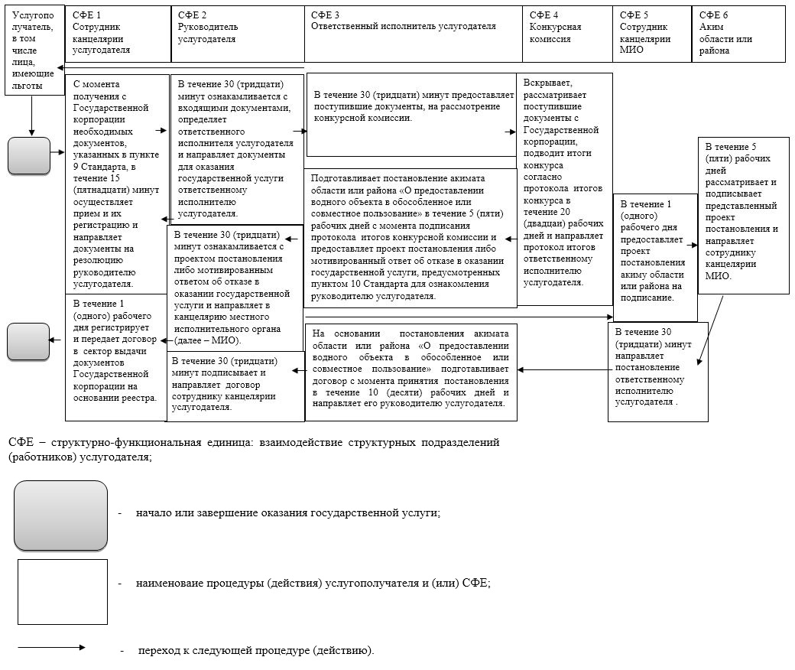

© 2012. РГП на ПХВ «Институт законодательства и правовой информации Республики Казахстан» Министерства юстиции Республики Казахстан

